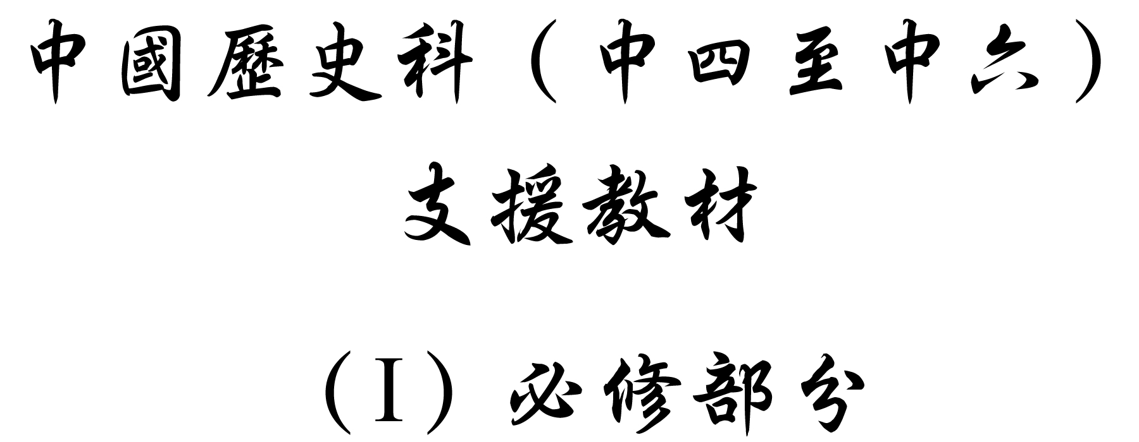

學習重心：列強入侵的歷程與中國主權的喪失及面對的危機

建議分析內容：

- 晚清時期英國、法國和俄國侵略中國的過程。
- 西方列強入侵對中國的影響與中國的反應。
- 條約體系的確立與中國外交的現代化的關係。

探討問題建議：

- 列強入侵如何改變中國的外交觀念？
探討問題建議：列強入侵如何改變中國的外交觀念？



下表列出1844至1856中國與西方列強衝突事件。

年份 | 事件
1844 | 6月廈門、福州城開放。
1844 | 廣州拒絕英人入城，只許其居留於城外原商館區。
1848 | 6月，英國新任全權公使、駐華商務監督文翰（Sir S. George Bonham）向新任欽差大臣、兩廣總督徐廣縉重提進城事宜，徐以「民情輿論不許」爲理由拒絕。
1854 | 英法美三國意圖擴展通商口岸至中國全境，在北京設立公使以繞開廣州當局，並降低商品關稅。三國公使向新任欽差大臣、兩廣總督葉名琛提出「修訂條約」要求。葉名琛拒絕。
1856 | 2月，法國神父馬賴（Auguste Chapdelaine）進入未開放的廣西省後被殺。
1856 | 10月，懸掛英國旗的中國船隻「亞羅號」因參與海盜活動，船上中國水手遭中國官府拘捕。英國領事巴夏禮（Henry Parkes）認爲中國侵犯了領事裁判權。英海軍攻佔虎門炮台，並向總督衙門進行示威性炮擊。
1856 | 12月，廣州的民團擊毀英商商館。

參考徐中約著，計秋楓等譯：《中國近代史》（香港：中文大學出版社，2001年），上冊，頁193-214；郭廷以著：《近代中國史綱》（第3版）（香港：中文大學出版社，1992年），上冊，頁117-126；（美）費正清著：〈條約體制的形成〉，見費正清編，中國社會科學院、歷史研究所編譯室譯：《劍橋中國晚清史1800-1911年》（北京：中國社會科學出版社，1993年），上卷，頁269-275。


下表列出1857至1860年中國與西方列強衝突大事表。

年份 | 事件
1857 | 3月，英國外交大臣巴麥尊派額爾金勳爵（Lord Elgin）出任全權代表兼遠征軍統帥。
1857 | 9月，法軍加入英國遠征軍。
1857 | 12月，英法聯軍在香港集結待命。28日，聯軍猛攻廣州，俘獲葉名琛，將其囚至加爾各答。聯軍組建臨時委員會管理廣州至1860年。
1858 | 4月，英法聯軍抵達天津外北直隸灣，攻佔大沽要塞和天津。
1858 | 6月26、27日，中國和英法兩國簽訂《天津條約》。俄國和美國隨即享有同等待遇。
1859 | 6月25日，英公使布魯斯（Sir Frederick Bruce）率軍意欲強行由天津內河航道進北京換約，遭重創。
1859 | 8月，清廷單方面廢止《天津條約》。
1860 | 7月27日，英法聯軍共17,000餘人，143艘運輸船，40艘軍艦抵達天津白河口。
1860 | 8月23日，聯軍攻佔天津。
1860 | 9月21日，清軍精銳軍隊在京郊八里橋潰敗。22日，咸豐皇帝北走熱河。
1860 | 10月10日，英法聯軍攻佔北京。18日，清室行宮圓明園被英法聯軍劫掠焚毀。24日、25日，中國與英法兩國簽訂《北京條約》。

參考徐中約著，計秋楓等譯：《中國近代史》（香港：中文大學出版社，2001年），上冊，頁193-214；參考郭廷以著：《近代中國史綱》（第3版）（香港：中文大學出版社，1992年），上冊，頁125-142；（美）費正清著：〈條約體制的形成〉，見費正清編，中國社會科學院、歷史研究所編譯室譯：《劍橋中國晚清史1800-1911年》（北京：中國社會科學出版社，1993年），上卷，頁269-275。


下表所列為1860年英法聯軍之役中雙方的軍備比較。

軍備 | 清軍 | 英法聯軍
兵艦 | 與第一次鴉片戰爭相比沒有大的改變，沒有大船巨艦。 | 1858年5月，英海軍在華各類軍艦50艘，共載炮619門；法海軍在華各類軍艦15艘，共載炮230門。聯軍共17,000多人。  艦隻以螺旋槳蒸汽動力或明輪蒸汽動力爲主，鐵殼。相比第一次鴉片戰爭期間以風帆動力木殼艦爲主的情形，技術方面已經升級。
重武器 | 前裝滑膛自製火炮，安置於炮台內使用。基本維持17世紀後期（明末清初）的技術水平。康熙年間西洋人南懷仁監造的銅炮仍被視爲利器。 | 英軍12磅彈阿姆斯壯炮（Cannon Armstrong），後裝線膛炮，炮彈與炮管間無縫隙，準確度高，最短射程為5,000米，最少可發射3,500次，可用馬匹拉動快速移動。
輕武器 | 火器以火繩槍爲主（又稱鳥槍），以火繩點燃紙信發射，每次發射前須先填火藥，每次可裝六至10顆彈丸。  弓箭、刀矛仍爲主要兵器。 | 米涅式步槍（Minion Gun），長1.4米，口徑17.8毫米，每秒速度為365.7米，射程最主遠可達914米。

參考茅海建著：《近代的尺度：兩次鴉片戰爭的軍事與外交》（上海：上海三聯書店，1998年），頁55-59；頁78-96。


下圖展示的是早期的條約開放的口岸名稱及位置。

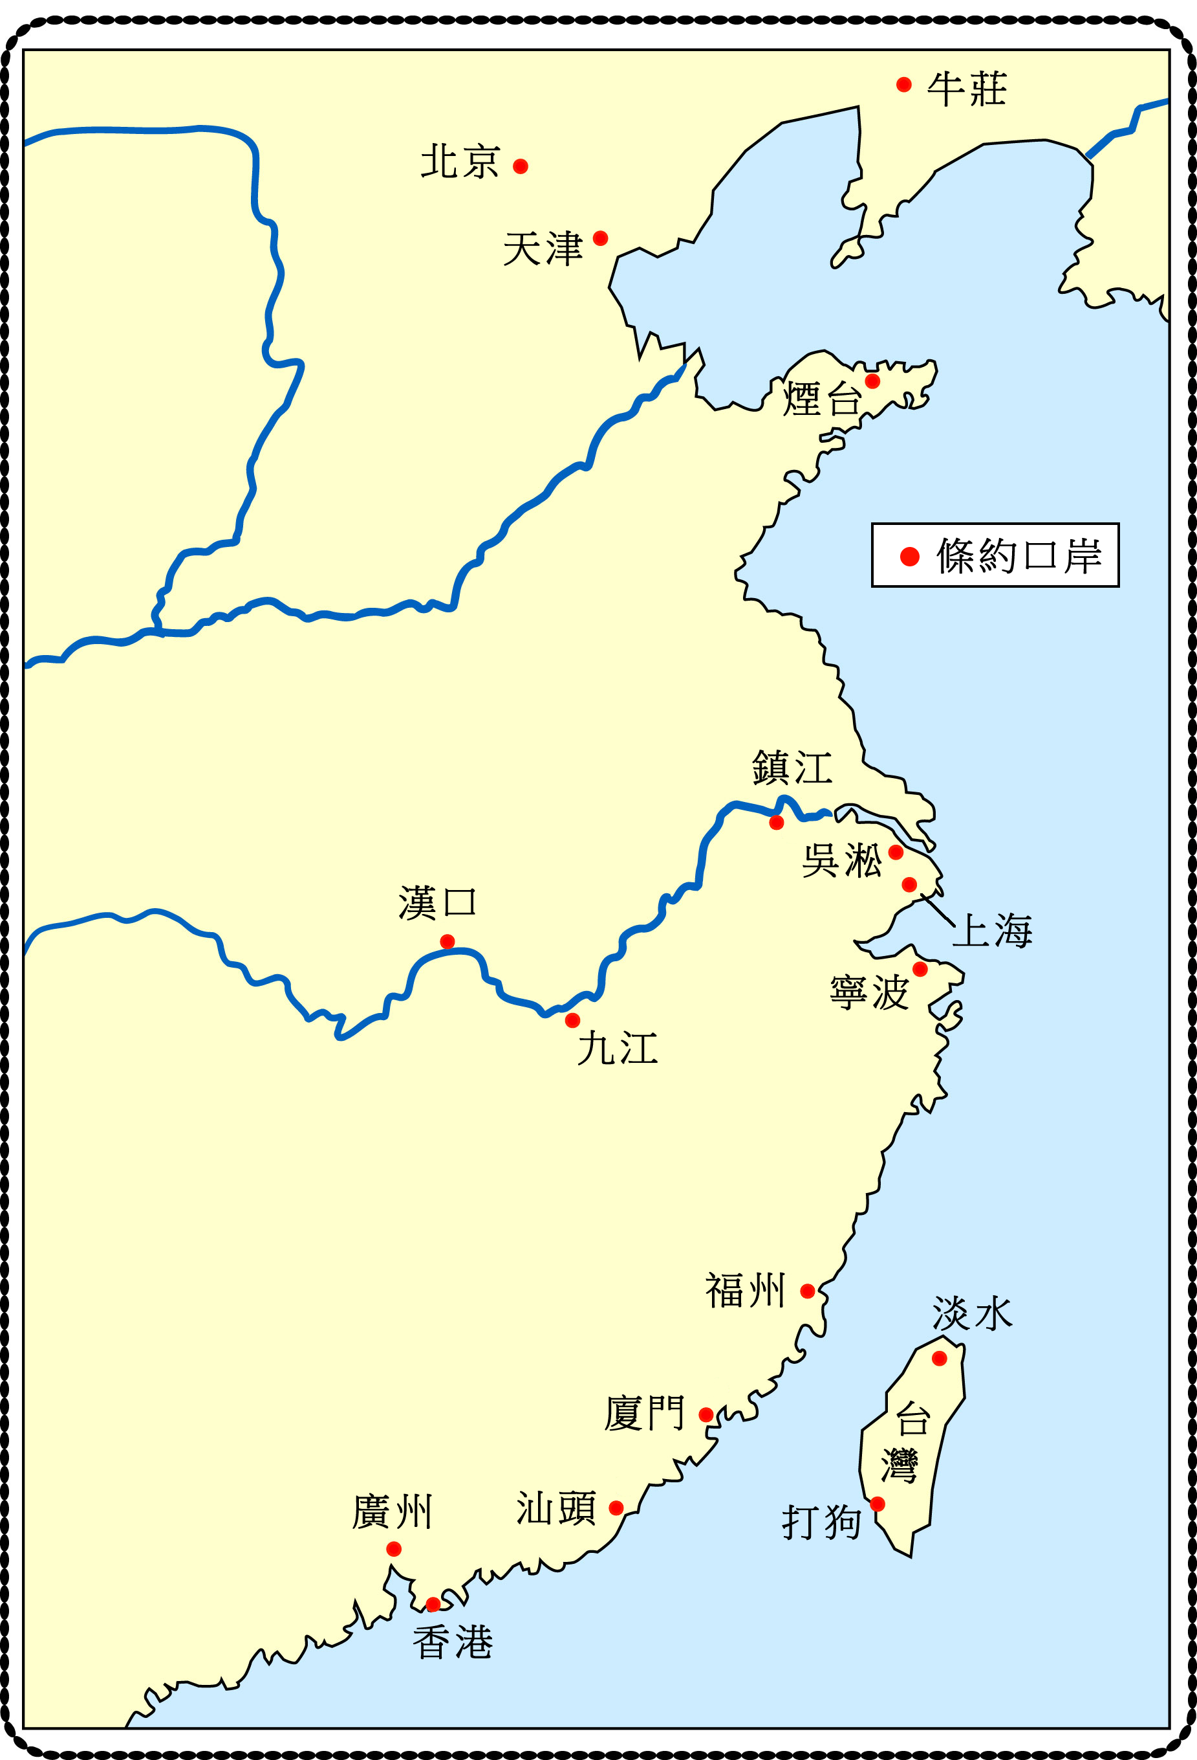

註：打狗即今日的高雄市。

參考徐中約著，計秋楓等譯：《中國近代史》（香港：中文大學出版社，2001年），上冊，頁212。


「在1854年以後繼續騷動的十年中，中國資本被吸引到了中西商業合作的新中心上海。……寧波銀行家早在十九世紀初就在上海貿易中嶄露頭角，後來開始在上海銀行界起著作用。當條條約口岸的開闢促進了沿海和國際貿易的時候，上海茶、絲貿易的地方金融家大多是寧波人，他們能夠依靠寧波地區舊式商業家族積累起來的資金。鴉片貿易發展了期票和銀行匯票的使用，而太平（天國）叛亂對長江下游貿易的破壞又給予寧波－上海銀行家們以更多的機會。」

引自（美）費正清著：〈條約體制的形成〉，見費正清編，中國社會科學院、歷史研究所編譯室譯：《劍橋中國晚清史1800-1911年》（北京：中國社會科學出版社，1993年），上卷，頁268。



下圖為今日上海的面貌。今日的上海是國內國際商業城市之一，它的歷史背景與後來之發展關係密切。

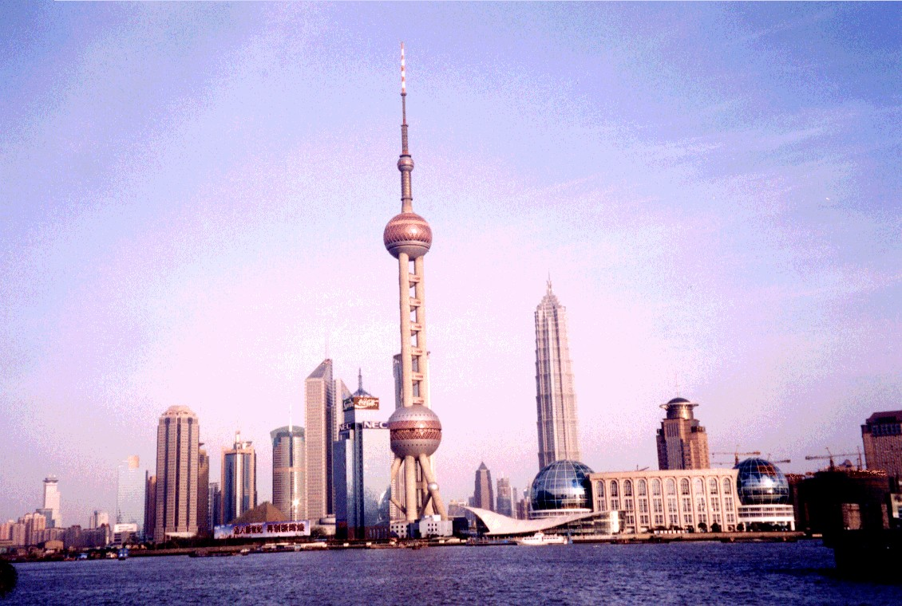

圖片來源：香港中文大學歷史系。



下圖是今天圓明園遺址的情況。為什麼我們今日只能見到如廢墟般的圓明園呢？

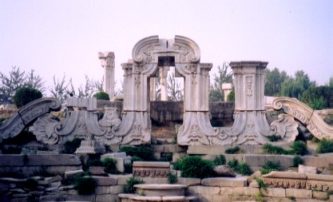

圖片來源：香港中文大學歷史系。
建議討論問題：

- 資料一表中所列為英法聯軍之役爆發前，中國與西方列強之間衝突的事件。表中所列的事件如何導致戰爭爆發？（哪些是戰爭爆發的表因？哪些是真正原因？英、法兩國想通過戰爭得到什麼？）

- 試比較在第一次鴉片戰爭與英法聯軍之役。兩場戰役在發動戰爭目的、列強軍力及中國的反應三方面有什麼不同？為什麼會有這樣的差異呢？

- 你認為戰敗對中國帶來什麼影響？試從經濟、社會、文化及國際地位四方面分析。


下表所列為英法聯軍在戰役後企圖取得及最終所取得的利益。

目標 | 結果
目標 | 《天津條約》 | 《北京條約》
在北京駐公使 | 外國公使可長駐北京。 | -
開放長江沿岸的新口岸 | 開放南京、牛荘、登州、漢口、九江、鎮江、臺灣府、淡水、潮州及瓊州。 | 開放天津，並允許外國人在天津居住。
外國人在中國內地遊歷 | 外國人持領事頒發的護照並經中國官憲的副署即可在中國境內遊歷。在開放口岸100里內旅行，無需護照。無論新教或舊教傳教士在中國全境均有行動自由。
賠償 | 賠償英國損失400萬兩、法國200萬兩。 | 賠款額更改為英法各800萬兩。
關稅 | （另外）對外國進口商品徵收的內地貿易稅（厘金）不超過2.5%。 | -
土地 | - | 天主教教士有權在內地購置土地及其他產業。將香港對面的九龍半島割讓予英國。

參考徐中約著，計秋楓等譯：《中國近代史》（香港：中文大學出版社，2001年），上冊，頁193-214；郭廷以著：《中國近代史綱》（第3版）（香港：中文大學出版社，1992年），上冊，頁131；142-144。


下表所列為兩位歷史學家對清朝與列強簽訂條約的看法。

徐中約 | 費正清
英法聯軍之役後簽訂的條約鞏固了第一次鴉片戰爭後所簽的條約，構成了一套堅固的條約體系。中國在1943年之前一直未能擺脫這套體系。西方國家通過建立條約口岸和擴展商務，爭奪貿易利益和經濟特權，俄國人則既強調貿易收益也強調取得領土。從南、北而來的這兩股推進勢力，構成了一種鉗形活動，掐住滿清王朝。在隨後的一個世紀裡，西方和俄國是影響中國的兩個主要根源。 | 到了1860年代初期，條約體制的潛力就顯現出來了。在天津、漢口、廣州、上海這些中國大都市的貿易中心，外國商人與外國勢力因各種有利條件使中國的貿易與世界市場的關係更密切，也隨世界市場的榮枯興衰而起伏。外國人因爲有治外法權的保護，得以躋身這個帝國的統治階層。若說這樣的結果是把中國當殖民地來剝削，不如說外國人有幸參加了中國企圖西化的過程。

參考徐中約著，計秋楓等譯：《中國近代史》（香港：中文大學出版社，2001年），上冊，頁214；（美）費正清著：〈條約體制的形成〉，見費正清編，中國社會科學院、歷史研究所編譯室譯：《劍橋中國晚清史1800-1911年》（北京：中國社會科學出版社，1993年），上卷，頁275。
建議討論問題：

徐中約與費正清如何看晚清與歐美各國及日本簽訂的條約對中國的影響？你較同意哪個看法呢？為什麼？



在英法聯軍進侵的同時，俄國也加緊對華北的侵略。下表所列為俄國東進的步驟。

年份 | 進程
1689 | 中俄《尼布楚條約》簽訂，約定以外興安嶺至海爲中俄東北邊界。但烏第河流域近海口一帶尚有爭議。
1847 | 穆拉維約夫（Nikolai Muraviev）任俄國西伯利亞總督。
1850 | 俄軍佔領黑龍江口的廟屯，改名尼古拉城（Nicholaevsky）。俄國駐兵黑龍江下游及庫頁島。
1854至1856 | 俄國駐軍移民自黑龍江下游海口地帶向中游推進。
1858 | 5月，穆拉維約夫至海蘭泡，22日在璦琿與黑龍江將軍奕山會談。俄國謀將黑龍江以北全部土地，烏蘇里江以東一半土地劃歸俄國。28日，穆拉維約夫迫使奕山簽《璦琿條約》，得黑龍江、松花江以北，外興安嶺以南約60萬平方公里土地；並規定烏蘇里江以東土地兩國共管。清廷拒絕承認《璦琿條約》。
1860 | 10月24、25日中英、中法《北京條約》簽訂後。11月14日中俄《北京條約》簽訂，此條約確認《璦琿條約》的內容，黑龍江以北地區成爲俄國阿穆爾省，中俄《北京條約》另將烏蘇里江以東至海約40萬平方公里的地區割讓俄國，成爲俄國濱海省。

參考徐中約著，計秋楓等譯：《中國近代史》（香港：中文大學出版社，2001年），上冊，頁193-214；郭廷以著：《近代中國史綱》（第3版）（香港：中文大學出版社，1992年），上冊，頁121-151。



下面的地圖展示俄國侵略中國領土的進程。

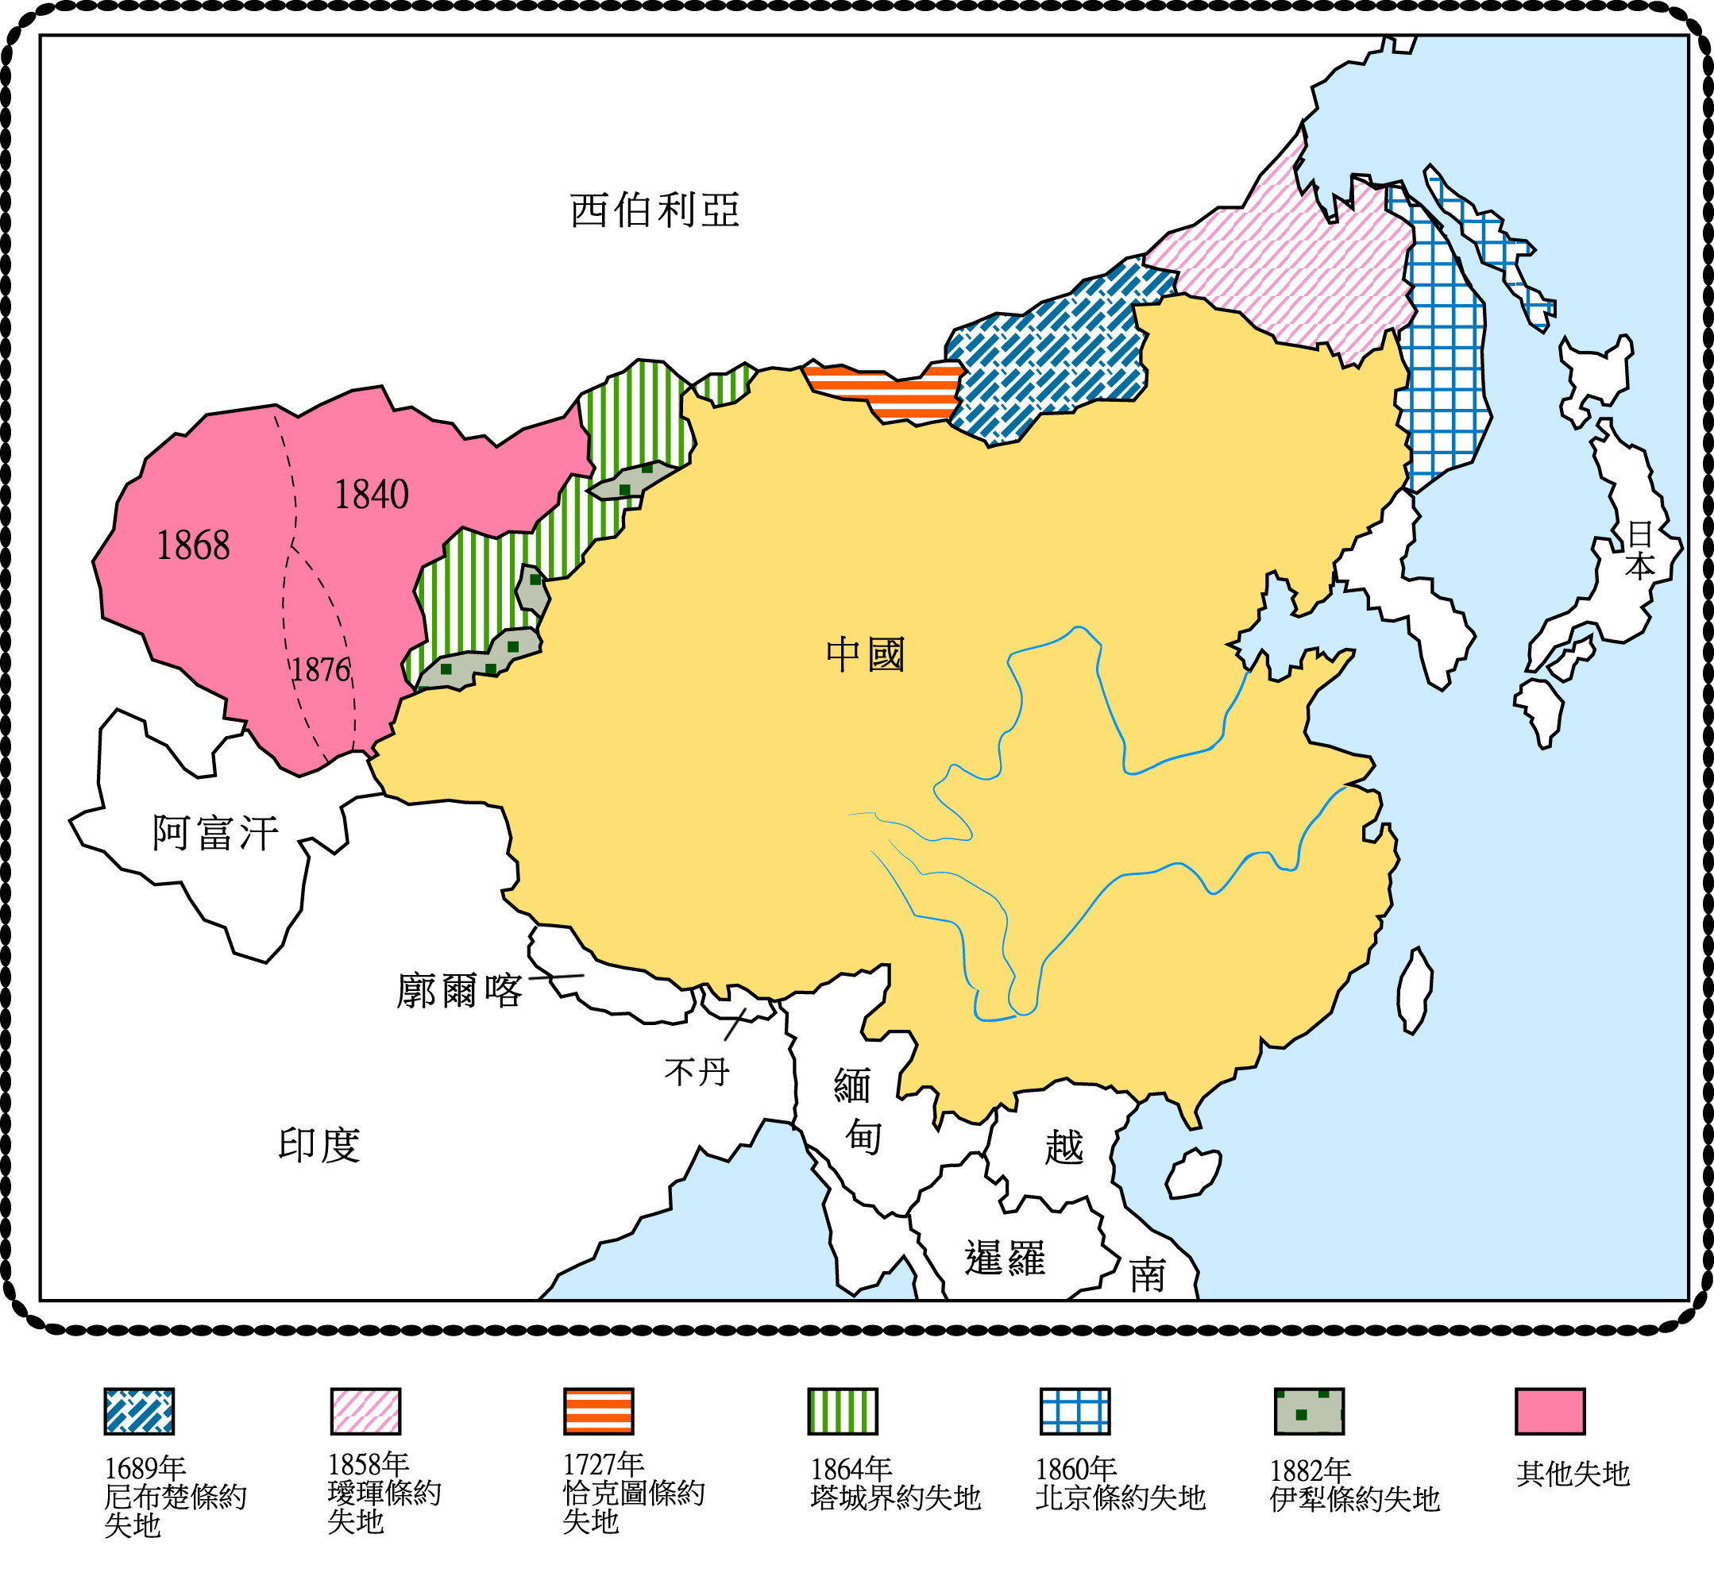

參考錢棟祥、譚松壽編：《中國歷史地圖集》（香港：現代教育出版社，1995年），頁75。
建議討論問題：

俄國東進採取入什麼策略和步驟？這和當時中國的外交處境有什麼關係？（侵略土地的方向、發生的時間……）

